СВЕДЕНИЯ О МЕДИЦИНСКИХ РАБОТНИКАХ ООО «ПОЧТОВАЯ»

Корнилов Александр Александрович – главный врач, стоматолог-ортопед;
Ходжаева (Игнатенко) Виктория Вячеславовна – детский стоматолог;
Маслова Анна Андреевна – детский стоматолог;
Неруца Анастасия Ивановна – детский стоматолог;
Князев Дмитрий Сергеевич – детский хирург-стоматолог;
Бурак Алеся Александровна – стоматолог-терапевт;
Малахова Мария Николаевна – стоматолог-терапевт;
Могорян Виктория Федоровна – стоматолог-терапевт;
Витушкин Дмитрий Николаевич – стоматолог-терапевт, стоматолог-ортопед;
Кумаритова Зарина Эдуардовна – стоматолог-ортодонт;
Силакова Диана Александровна – стоматолог-ортодонт;
Пантелеева Мария Алексеевна – стоматолог-ортодонт;
Перетягина Ирина Николаевна – пародонтолог;
Федотова Дарья Сергеевна – гигиенист стоматологический, пародонтолог;
Касьянова Юлия Артуровна – гигиенист стоматологический;
Тарасюк Александр Владимирович – хирург-имплантолог;
Зданевич Иван Владимирович – хирург-имплантолог.

Ф.И.О. ВРАЧА | ИНФОРМАЦИЯ ОБ ОБРАЗОВАНИИ | СЕРТИФИКАТЫ
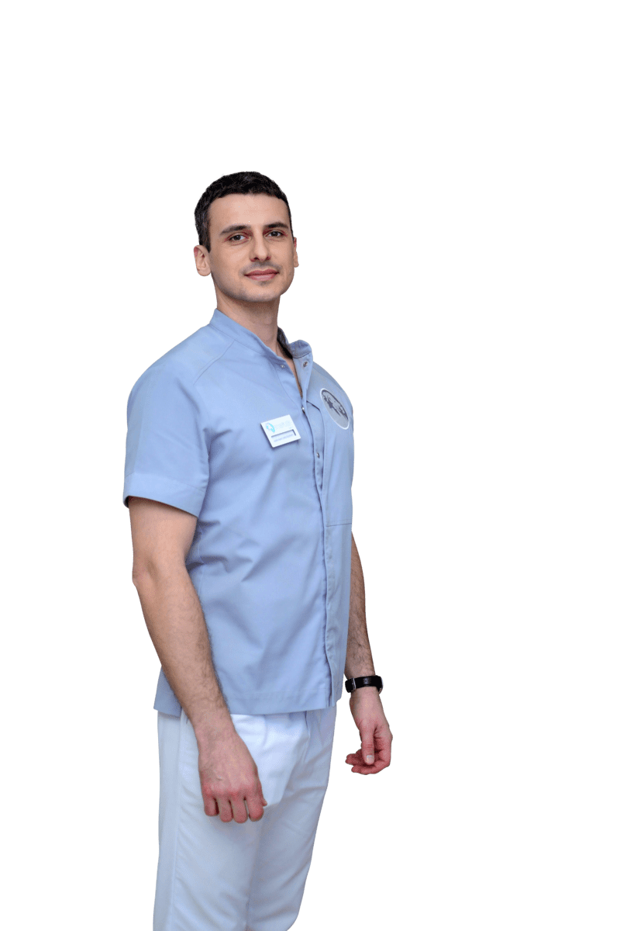  Корнилов Александр Александрович  главный врач,  стоматолог-ортопед | Диплом с отличием. Выдан ГОУ ВПО «Курский государственный медицинский университет» Федерального агентства по здравоохранению и социальному развитию. Выдан: 31.08.2010  Квалификация: врач-стоматолог.  Интернатура. Удостоверение выдано ГОУ ВПО «Курский государственный медицинский университет» Федерального агентства по здравоохранению и социальному развитию 31.08.2010г.  Диплом о профессиональной переподготовке. Выдан: ГОУ ВПО «Курский государственный медицинский университет» Федерального агентства по здравоохранению и социальному развитию. 2011 г. на ведение проф.деятельности в сфере стоматологии ортопедической.  Диплом о профессиональной переподготовке. Выдан: ГОУ ВПО «Курский государственный медицинский университет» МЗ РФ 08.12.2017 г. на ведение проф.деятельности в сфере организации здравоохранения и общественного здоровья. | Сертификат специалиста. Выдан ГОУ ВПО «Курский государственный медицинский университет» Федерального агентства по здравоохранению и социальному развитию. Выдан: 20.01.2011 г. о присвоении специальности «Стоматология ортопедическая».  Сертификат специалиста по направлению «Стоматология ортопедическая». Выдан: ГБОУ ВПО «Курский государственный медицинский университет» МЗ РФ 10.12.2016 г. Срок действия до 2021 г.  Сертификат специалиста по направлению «Организация здравоохранения и общественного здоровья». Выдан: ООО «Академия Дистанционного образования» г. Омск 30.12.2020 г. Срок действия до 2025 г.
Ф.И.О. ВРАЧА | ИНФОРМАЦИЯ ОБ ОБРАЗОВАНИИ | СЕРТИФИКАТЫ
Ходжаева (Игнатенко) Виктория Вячеславовна  детский стоматолог | Диплом с отличием о высшем проф.образовании. Выдан ФГБОУ ВО «Курский государственный медицинский университет» МЗ РФ 22.06.2017 г.  Квалификация: Врач-стоматолог.  Диплом с отличием о проф.переподготовке. Выдан ФГБОУ ВО «Курский государственный медицинский университет» МЗ РФ 17.12.2018 г.  Квалификация: Стоматолог детский.  Ординатура. Диплом с отличием. Выдан ФГБОУ ВО «Курский государственный медицинский университет» МЗ РФ 31.07.2019 г.  Квалификация: Врач-стоматолог | Сертификат специалиста. Выдан ФГБОУ ВО КГМУ МЗ РФ по направлению «Стоматология детская» 05.08.2019 г. Срок действия до 2024 г.

Ф.И.О. ВРАЧА | ИНФОРМАЦИЯ ОБ ОБРАЗОВАНИИ | СЕРТИФИКАТЫ
Маслова Анна Андреевна  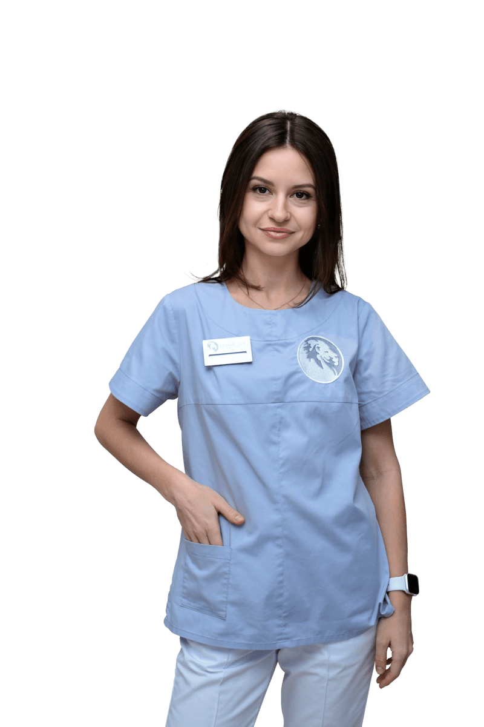  детский стоматолог | Диплом о высшем проф.образовании.  Выдан ГБОУ ВПО «Курский государственный медицинский университет» Министерства здравоохранения и социального развития РФ 29.06.2012г. Квалификация: врач-стоматолог.  Интернатура. Диплом. Выдан ГБОУ ВПО «Курский государственный медицинский университет» МЗ РФ 31.07.2013 г.  Квалификация: врач по направлению стоматологии общей практики.  Диплом о проф.переподготовке на ведение проф.деятельности в сфере стоматологии детской. Выдан ГБОУ ВПО «Курский государственный медицинский университет» МЗ РФ 09.01.2014г.  Квалификация: Стоматолог детский.  Удостоверение о повышении квалификации по доп.проф.программе «Актуальные вопросы детской стоматологии».  Выдано ООО «Академия дистанционного образования» 30.12.2020 г. | Сертификат специалиста по направлению «Стоматология детская». Выдан ООО «Академия дистанционного образования»30.12.2020г.  Срок действия до 2025г.
Ф.И.О. ВРАЧА | ИНФОРМАЦИЯ ОБ ОБРАЗОВАНИИ | СЕРТИФИКАТЫ
Неруца Анастасия Ивановна  детский стоматолог | Диплом специалиста с отличием.  Выдан ФГБОУ ВО «Курский государственный медицинский университет» МЗ РФ  04.07.2022 г.  Квалификация: Врач-стоматолог

Ф.И.О. ВРАЧА | ИНФОРМАЦИЯ ОБ ОБРАЗОВАНИИ | СЕРТИФИКАТЫ
Князев Дмитрий Сергеевич  детский стоматолог-хирург | Диплом специалиста.  Выдан ФГБОУ ВО «Курский государственный медицинский университет» МЗ РФ  04.07.2022 г.  Квалификация: врач-стоматолог

Ф.И.О. ВРАЧА | ИНФОРМАЦИЯ ОБ ОБРАЗОВАНИИ | СЕРТИФИКАТЫ
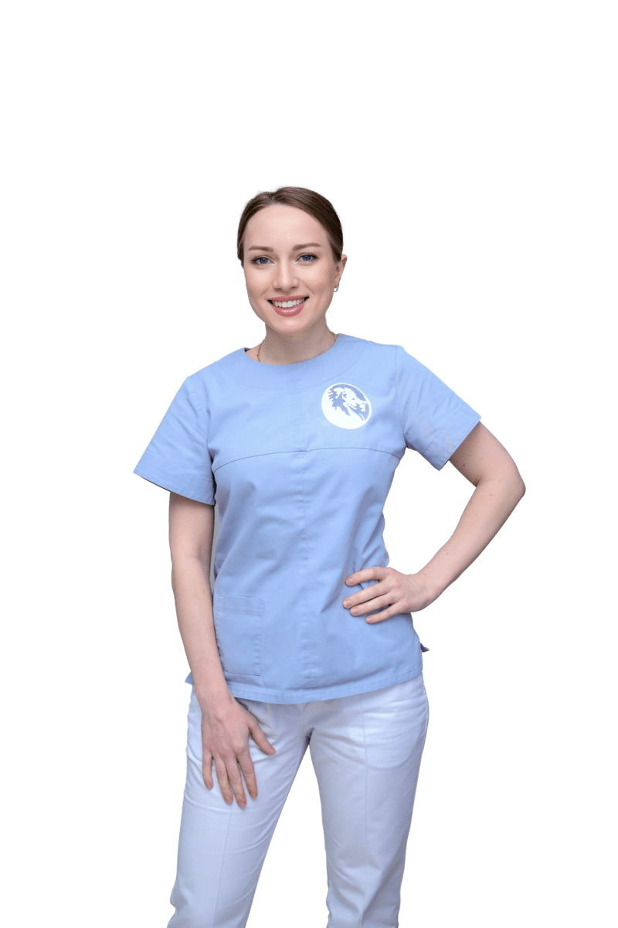  Бурак Алеся Александровна  стоматолог-терапевт | Диплом о высшем проф.образовании. Выдан ГБОУ ВПО «Курский государственный медицинский университет» МЗ РФ 29.06.2015г. Квалификация: Врач-стоматолог.  Интернатура. Диплом. Выдан ГБОУ ВПО «Курский государственный медицинский университет» МЗ РФ 30.08.2016 г. Квалификация: стоматолог общей практики.  Диплом о профессиональной переподготовке. Выдан: ГБОУ ВПО «Курский государственный медицинский университет» МЗ РФ 19.12.2016г. на ведение проф.деятельности в сфере стоматологии терапевтической.  Удостоверение о повышении квалификации по доп. Профильной программе  «Актуальные вопросы терапевтической стоматологии».  Выдано ООО «Академия дистанционного образования»  30.12.2020 г. | Сертификат специалиста по направлению «Стоматология терапевтическая». Выдан ООО «Академия дистанционного образования» 30.12.2020 г.  Срок действия до 2025г.

Ф.И.О. ВРАЧА | ИНФОРМАЦИЯ ОБ ОБРАЗОВАНИИ | СЕРТИФИКАТЫ
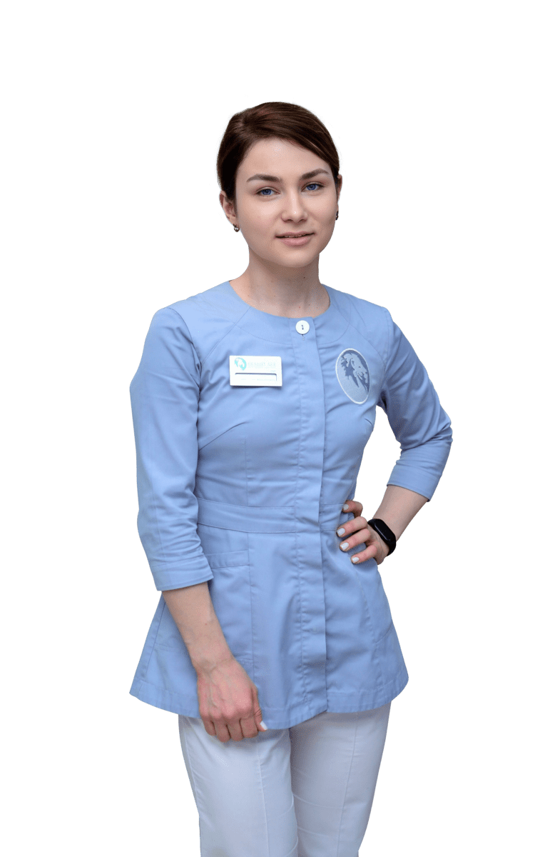  Могорян Виктория Фёдоровна  стоматолог-терапевт | Диплом с отличием о высшем проф.образовании  Выдан ФГБОУ ВО "Курский государственный медицинский университет" МЗ РФ 03.07.2019г.  Квалификация врач-стоматолог. | Сертификат специалиста по направлению "Стоматология общей практики"  Выдан ФГБОУ ВО "Курский государственный медицинский университет" МЗ РФ 19.07.2019г  Срок действия до 2024г.

Ф.И.О. ВРАЧА | ИНФОРМАЦИЯ ОБ ОБРАЗОВАНИИ | СЕРТИФИКАТЫ
Малахова Мария Николаевна  стоматолог-терапевт | Диплом специалиста.  Выдан ФГБОУ ВО «Курский государственный медицинский университет» МЗ РФ  04.07.2022 г.  Квалификация: Врач-стоматолог

Ф.И.О. ВРАЧА | ИНФОРМАЦИЯ ОБ ОБРАЗОВАНИИ | СЕРТИФИКАТЫ
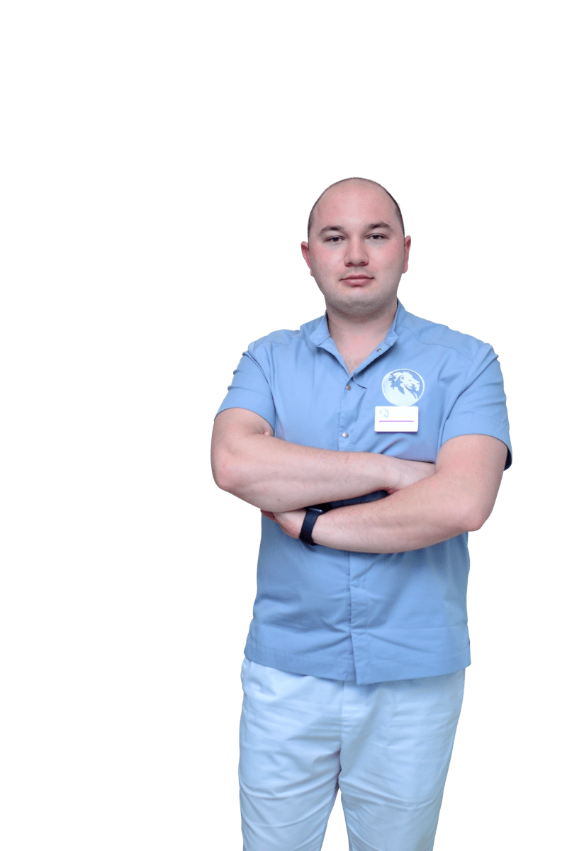  Витушкин Дмитрий Николаевич  стоматолог-терапевт  стоматолог-ортопед | Диплом о высшем проф.образовании. Выдан ФГБОУ ВПО «Курский государственный медицинский университет» МЗ РФ 26.06. 2017г.  Квалификация: врач-стоматолог.  Диплом с отличием о проф.переподготовке. Выдан ФГБОУ ВО «Курский государственный медицинский университет» МЗ РФ 14.06.2019 г.  Квалификация: Стоматолог-терапевт.  Ординатура. Диплом с отличием. Выдан ФГБОУ ВПО «Курский государственный медицинский университет» МЗ РФ 31.07. 2019 г.  Квалификация: Врач-стоматолог.  ФГБОУ ВО КГМУ Минздрава России  Протокол № 15  Первичная специализированная аккредитация по специальности «Стоматология ортопедическая».  Срок действия:  18.01.2028 г. | Сертификат специалиста по направлению «Стоматология общей практики». Выдан ФГБОУ ВПО «Курский государственный медицинский университет» МЗ РФ 02.08.2019 г. Срок действия до 2024 г.  Сертификат специалиста по направлению «Стоматология терапевтическая». Выдан ФГБОУ ВПО «Курский государственный медицинский университет» МЗ РФ 05.08.2019 г. Срок действия до 2024 г.

Ф.И.О. ВРАЧА | ИНФОРМАЦИЯ ОБ ОБРАЗОВАНИИ | СЕРТИФИКАТЫ
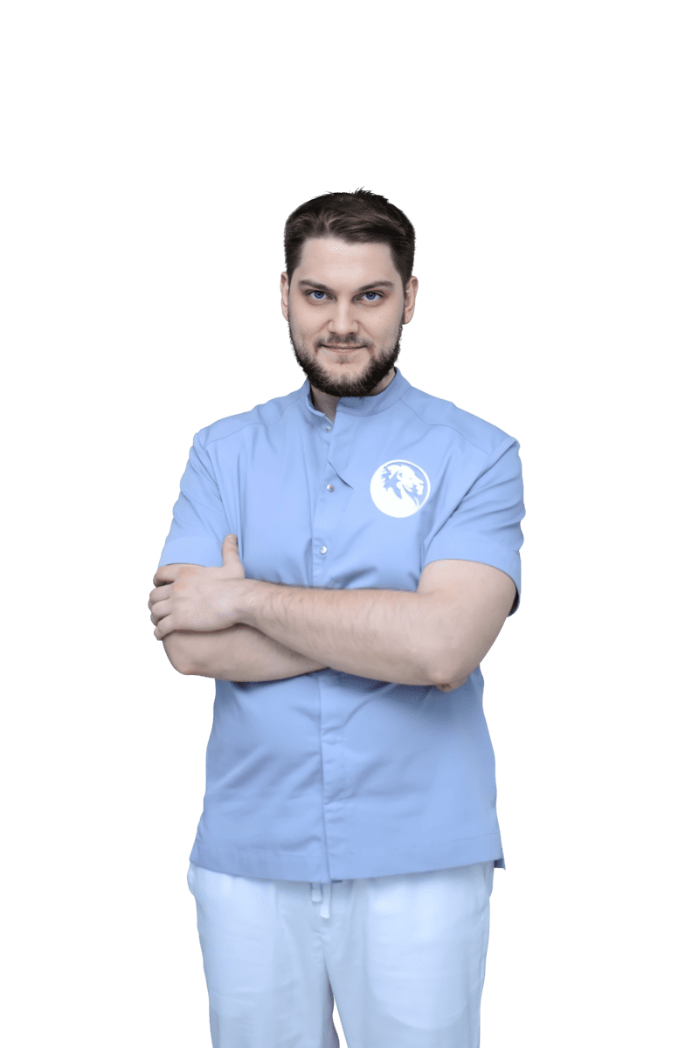  Тарасюк Александр Владимирович  стоматолог-хирург  хирург-имплантолог | Диплом о высшем проф.образовании. Выдан ФГБОУ ВО «Курский государственный медицинский университет» МЗ РФ 26.06.2017 г.  Квалификация: Врач-стоматолог.  Ординатура. Диплом о высшем проф.образовании. Выдан ФГБОУ ВО «Курский государственный медицинский университет» МЗ РФ 01.08.2019 г. Квалификация: Врач-стоматолог.  Диплом о проф.переподготовке. Выдан АНКО ДПО «Центральный многопрофильный институт» г. Москва 23.09.2019 г. Квалификация:  Врач-стоматолог-хирург. | Сертификат специалиста по направлению «Стоматология общей практики». Выдан ФГБОУ ВО КГМУ МЗ РФ 02.08.2019 г.  Срок действия до 2024 г.  Сертификат специалиста по направлению «Стоматология хирургическая». Выдан АНКО ДПО «Центральный многопрофильный институт» г. Москва 23.09.2019 г.  Срок действия до 2024 г.

Ф.И.О. ВРАЧА | ИНФОРМАЦИЯ ОБ ОБРАЗОВАНИИ | СЕРТИФИКАТЫ
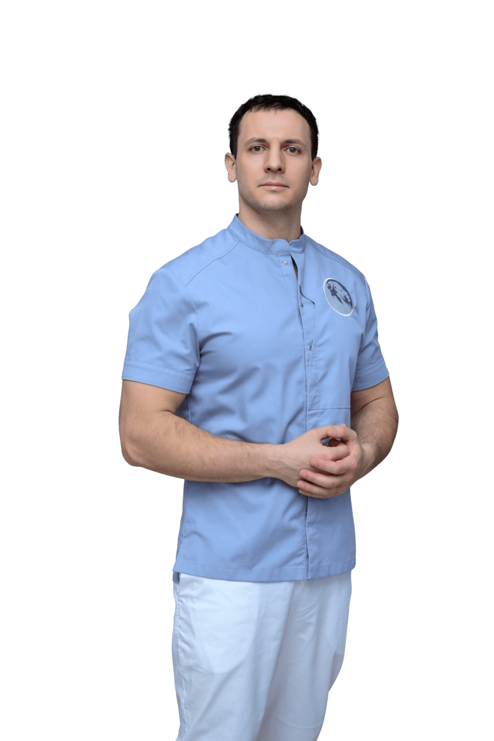  Зданевич Иван Владимирович  стоматолог-хирург  хирург-имплантолог | Диплом специалиста.  ФГБОУ ВО «Курский государственный медицинский университет» МЗ РФ в 2013 г.  Квалификация: Врач по специальности «Лечебное дело».  Диплом о переподготовке.  Выдан Санкт-Петербургским Межотраслевым Институтом Повышения Квалификации. Квалификация: Стоматолог-хирург

Ф.И.О. ВРАЧА | ИНФОРМАЦИЯ ОБ ОБРАЗОВАНИИ | СЕРТИФИКАТЫ
Кумаритова Зарина Эдуардовна  ортодонт | Диплом о высшем проф.образовании. Выдан: ГБОУ ВПО «Курский государственный медицинский университет» МЗ РФ 25.06.2012г.  Квалификация: врач-стоматолог общей практики.  Интернатура. Диплом. Выдан ГБОУ ВПО «Московский государственный медико-стоматологический университет им. А.И.Евдокимова» МЗ РФ г. Москва 31.08.2013г.  Квалификация: стоматолог общей практики.  Ординатура. Диплом. Выдан ГБОУ ВПО «Воронежский государственный медицинский университет им. Н.Н. Бурденко» МЗ РФ 01.08.2015г.  Квалификация: врач-ортодонт. |  | Сертификат специалиста по направлению «Ортодонтия». Выдан Автономной некоммерческой организацией ДПО «Центральный многопрофильный институт».  Срок действия до 28.12. 2025 г.

Ф.И.О. ВРАЧА | ИНФОРМАЦИЯ ОБ ОБРАЗОВАНИИ | СЕРТИФИКАТЫ
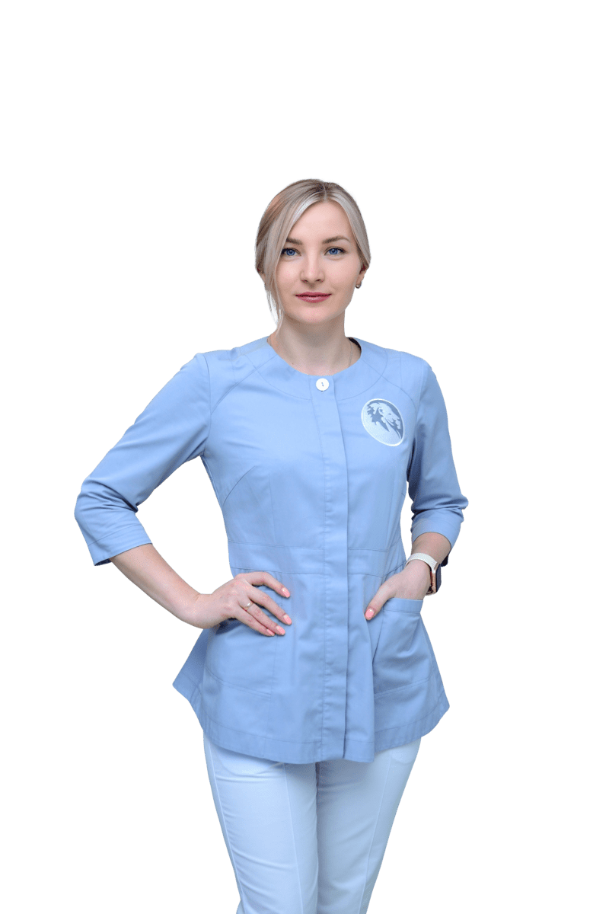  Силакова Диана Александровна  ортодонт | Диплом о высшем проф.образовании. Выдан: ГБОУ ВПО «Курский государственный медицинский университет» МЗ РФ 30.06.2014г. Квалификация: врач-стоматолог.  Интернатура. Диплом. Выдан: ГБОУ ВПО «Курский государственный медицинский университет» МЗ РФ 31.08.2015г.  Квалификация: врач-стоматолог общей практики.  Ординатура. Диплом. Выдан ГБОУ ВПО «Воронежский государственный медицинский университет им. Н.Н. Бурденко» МЗ РФ 05.07.2017г. Квалификация: врач-ортодонт.

Ф.И.О. ВРАЧА | ИНФОРМАЦИЯ ОБ ОБРАЗОВАНИИ | СЕРТИФИКАТЫ
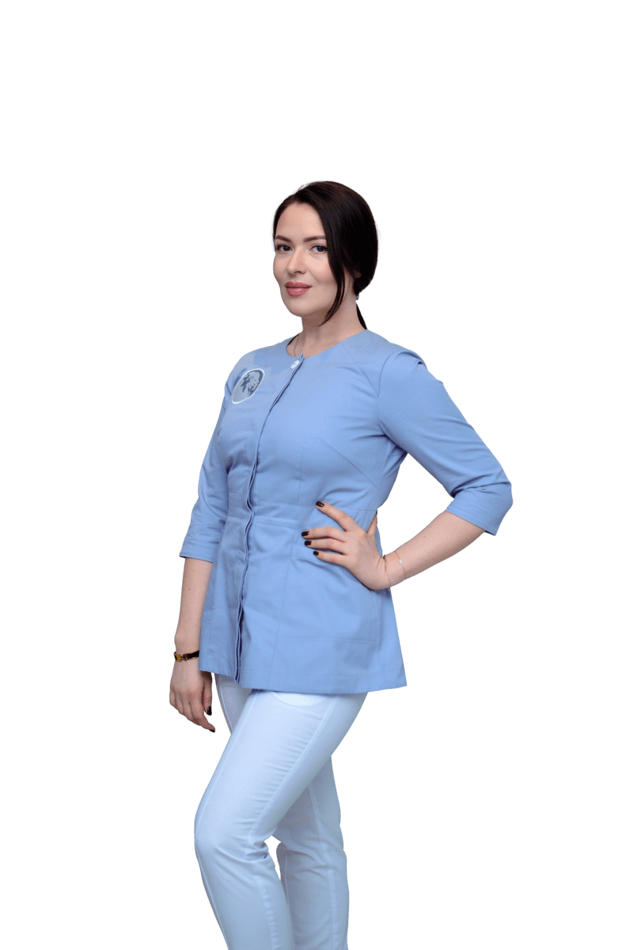  Пантелеева Мария Алексеевна  ортодонт | Диплом специалиста. Выдан ГБОУ ВПО «Курский государственный медицинский университет» Министерства здравоохранения РФ 30.06.2014 г.  Квалификация: врач-стоматолог.  Интернатура. Диплом. Выдан ГБОУ ВПО «Курский государственный медицинский университет» Министерства здравоохранения РФ 31.08.2015 г.  Специальность: стоматология общей практики.  Ординатура.  Диплом. Выдан ФГБОУ ДПО «Российская медицинская академия непрерывного профессионального образования» МЗ РФ г. Москва  21.07.2017  Специальность: врач-ортодонт  Приказом № 608 от 15.09.2021 г. Комитета здравоохранения Курской области  присвоена вторая квалификационная категория по специальности «Ортодонтия». | Сертификат специалиста по направлению «Общая стоматология». Выдан ГБОУ ВПО «Курский государственный медицинский университет» Министерства здравоохранения РФ 31.08.2015 г.  Срок действия до 2020 г.  Сертификат специалиста по направлению «Ортодонтия». Выдан ФГБОУ ДПО «Российская медицинская академия непрерывного профессионально образования» Министерства здравоохранения РФ 25.07.2017 г.  Срок действия до 2022 г.  Удостоверение о повышении квалификации по программе «Ортодонтия».  Выдано ООО «ОБРАЗОВАНИЕ ПЛЮС» г. Москва 25.11.2021 г.  Срок действия: 25.11.2026 г.

Ф.И.О. ВРАЧА | ИНФОРМАЦИЯ ОБ ОБРАЗОВАНИИ | СЕРТИФИКАТЫ
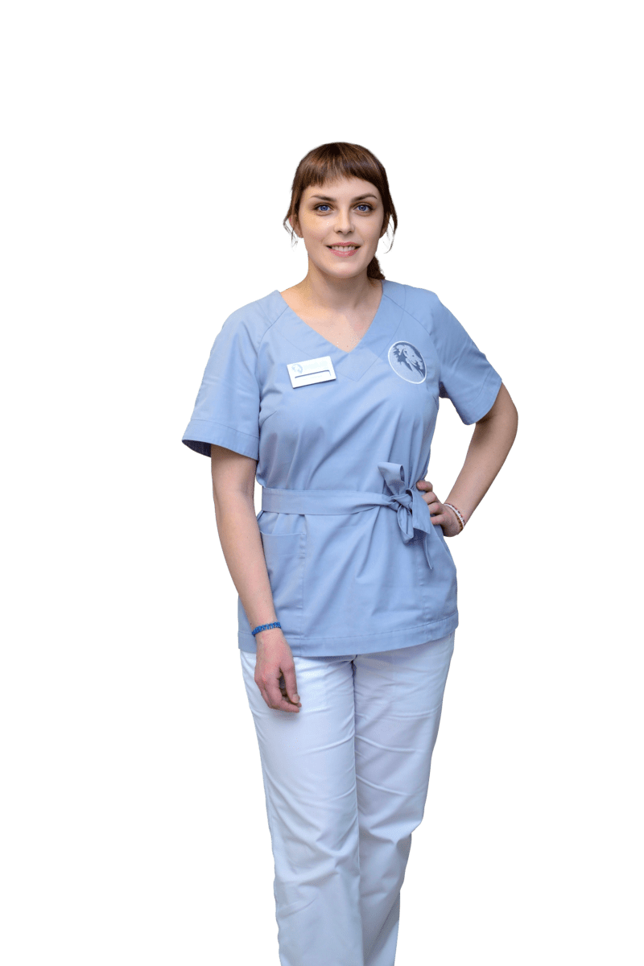  Федотова Дарья Сергеевна  стоматолог-гигиенист | Диплом с отличием о среднем профессиональном образовании. Выдан ОГОУ СПО «Курский базовый медицинский колледж» 01.07.2011г.  Квалификация: Зубной врач. | Сертификат специалиста. Выдан ОГОУ СПО «Курский базовый медицинский колледж» 01.07.2011г. по специальности «Стоматология».

Ф.И.О. ВРАЧА | ИНФОРМАЦИЯ ОБ ОБРАЗОВАНИИ |  | СЕРТИФИКАТЫ
Касьянова Юлия Артуровна  стоматолог-гигиенист | Диплом специалиста.  Выдан ФГБОУ ВПО «Курский государственный медицинский университет» МЗ РФ г. Курска 05.07.2023 г.  Квалификация:  Врач-стоматолог.
Ф.И.О. ВРАЧА |  | ИНФОРМАЦИЯ ОБ ОБРАЗОВАНИИ |  | СЕРТИФИКАТЫ
Перетягина Ирина Николаевна  пародонтолог |  | Диплом специалиста. Выдан ФГБОУ ВО «Архангельская государственная медицинская академия» 21.06.1995 г.  Квалификация: «Врач-стоматолог».  Диплом о переподготовке. Выдан ФГБОУ ВО «Курский государственный медицинский университет» 31.07.2002 г. Квалификация: «стоматолог-терапевт».  Приказом № 99 от 03.03.2016 г. Комитета здравоохранения Курской области присвоена первая квалификационная категория по специальности «Стоматология терапевтическая». |  | Сертификат специалиста. Выдан ФГБОУ ВО КГМУ Минздрава России 08.12.2020 г. по специальности «Стоматология терапевтическая».  Срок действия до 2025 г.

